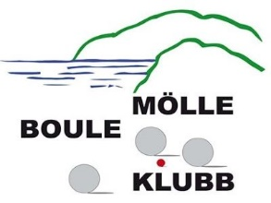

Till Bouleklubben

Ekonomisk redovisning för bouletävling den / 2024

Startavgifter à 30 kr kr

Vinster enl. bifogat kvitto kr

Övriga utgifter enl. bifogat kvitto kr

Underskott/Överskott kr

Tävlingsledare

Överskott sätts in på klubbens bankgiro 253 -5201

